­­МІНІСТЕРСТВО ОСВІТИ ТА НАУКИ УКРАЇНИ

НАЦІОНАЛЬНИЙ УНІВЕРСИТЕТ “ЛЬВІВСЬКА ПОЛІТЕХНІКА”

­­­

Лабораторна робота №2

з курсу «Технологія створення програмних продуктів»

для студентів базового напрямку 6.08.04 "Комп’ютерні науки"

(заочна форма навчання)

Варіант 10

Виконав студент гр. КНз-3

Чалий Михайло

­­

Львів 2014

## Мета роботи

Сформувати план розроблення програмного продукту в MS Project на основі підходу MSF:

1. функціональної специфікації
2. На основі моделі проектної групи MSF сформувати проектну групу і розподілити ролі;
3. На основі модель процесів MSF виділити фази виконання проектуб сформувати завдання і оцінити їх тривалість;
4. За допомогою дисципліни управління проектами MSF скласти календарний графік виконання проекту.

## Завдання

Система довгострокових досліженнь медичних препаратів.

## Результат

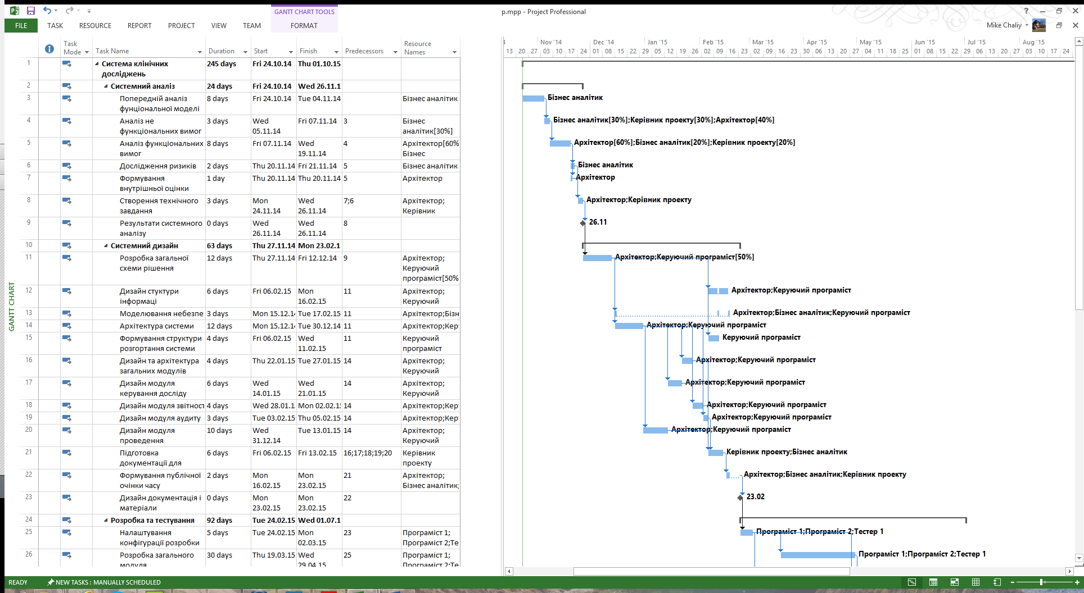

Рисунок . Головне вікно Project 2013

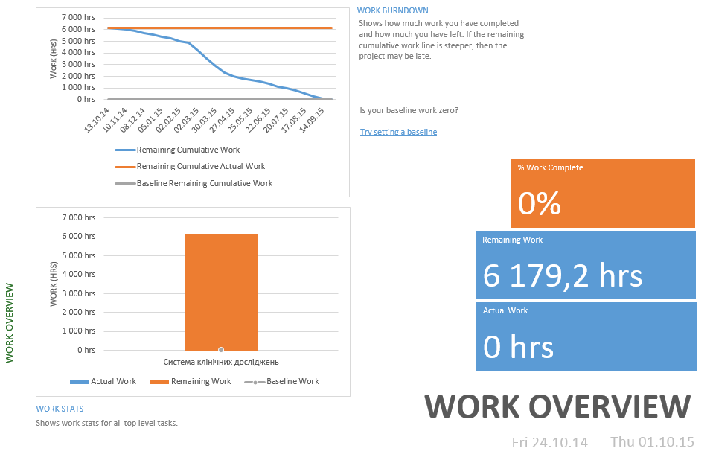

Рисунок . загальна картина проекту

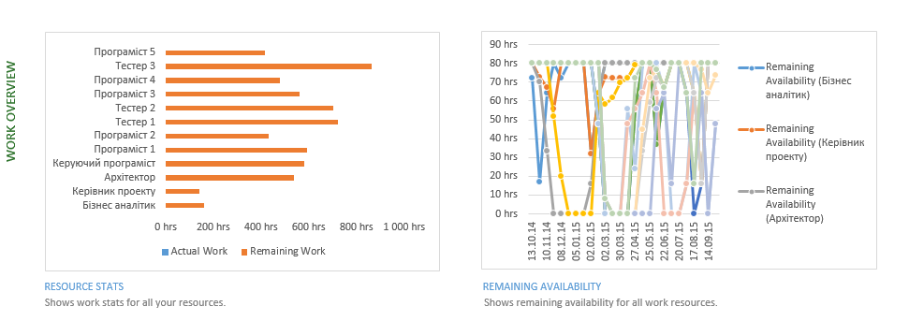

Рисунок . Статистика ресурсів

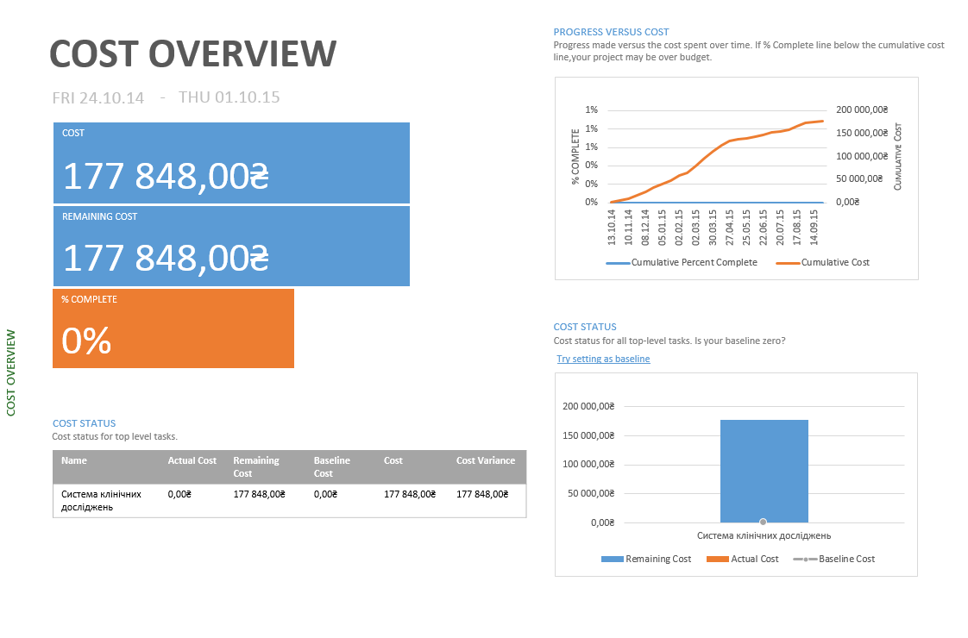

Рисунок .Розрахунок вартості проекту

## Висновок

Сформував план розроблення програмного продукту в MS Project на основі підходу MSF.